1.

2.
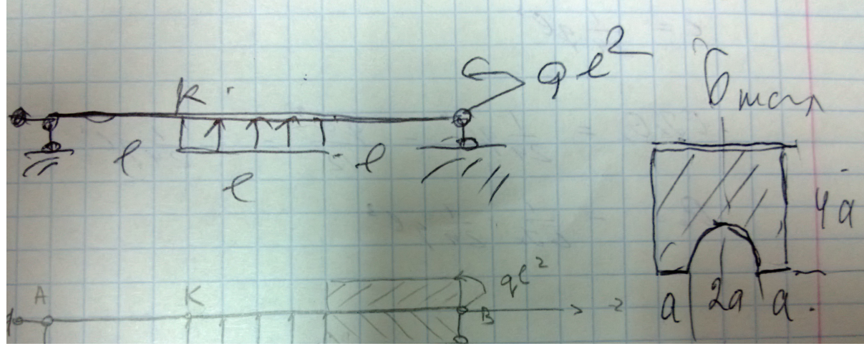
Задания: из предыдущего под номерами 1),2),3)

